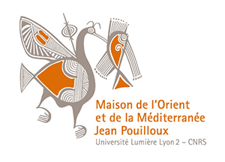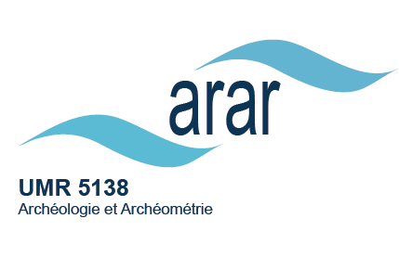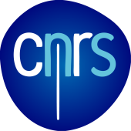

« Approches archéologiques et archéométriques des céramiques »
Monde Byzantin et Moyen-Orient médiéval

Action Nationale de Formation du CNRS
Réseau CAI-RN - Mission pour l’Interdisciplinarité

28 Mai – 1er Juin 2018
Maison de l'Orient et de la Méditerranée, 7 rue Raulin, 69007 Lyon

Cette formation propose une initiation aux études archéométriques en céramologie, plus particulièrement destinée aux agents chargés des études céramologiques, et aux archéomètres amenés à collaborer avec eux. Elle comprend un volet méthodologique (études de provenance, technologiques, de contenus... ; analyses pétrographiques, chimiques...) et un volet pratique (manipulations, observations) et corpus autour de céramiques médiévales de Méditerranée orientale. Elle se propose de:
- mettre à disposition des outils méthodologiques nécessaires à la mise en œuvre d'études céramologiques;
- initier théoriquement (principes, études de cas) et pratiquement (manipulation de tessons, observation de pâtes à la loupe binoculaire) à l’étude d’un corpus de céramiques représentatif de matériel archéologique trouvé in situ, et plus particulièrement en contexte médiéval en Méditerranée orientale;
- donner aux agents chargés des études céramologiques les moyens de délimiter des problématiques impliquant des analyses archéométriques, de mener des stratégies d'échantillonnage adaptées à ces problématiques, de mieux comprendre les résultats des études archéométriques; donner aux archéomètres une meilleure compréhension des questionnements des céramologues et des stratégies analytiques à mettre en oeuvre; d'une manière générale, permettre une collaboration efficace entre archéologues et archéomètres.

Renseignements et inscriptions: yona.waksman@mom.fr
archeometrie.cnrs.fr ou arar.mom.fr
Réseau CAI-RN Compétences Archéométriques Interdisciplinaires - Réseau National

Programme

28 Mai - 1er Juin | Matin | Après-midi
Lundi 28 Mai | 9 h – 9 h 30 :  ACCUEIL (Yona WAKSMAN, Cécile BATIGNE VALLET)  9 h 30 – 12 h :  ProcÉdÉs de fabrication des cÉramiques anciennes De l'extraction aux traitements post-cuisson (Cécile BATIGNE VALLET) | 14 h – 17 h :  MÉthodes d’Étude DES cÉramIques EN CONTEXTES ARCHÉOLOGIQUES (Marie-Odile ROUSSET)
Mardi 29 Mai | 9 h – 12 h :  OBSERVATION DES PÂTES, PÉTROGRAPHIE Observation des pâtes céramiques à la loupe binoculaire et au microscope optique, initiation à la détermination des roches et des minéraux (Anne SCHMITT) | 14 h – 17 h :  TP OBSERVATION DES PÂTES  Observations des pâtes céramiques à la loupe binoculaire et classifications par groupes de pâtes (Céline BRUN)
Mercredi 30 Mai | 9 h – 12 h :  DÉTERMINATION DE CONTENUS PAR ANALYSE DES RÉSIDUS ORGANIQUES  (Alessandra PECCI) | 14 h – 17 h :  APPROCHE DES PÂTES PAR ANALYSE CHIMIQUE, ÉTUDES DE PROVENANCE  Principes, études de cas (Yona WAKSMAN)
Jeudi 31 Mai | 9 h – 12 h :  PÉTROGRAPHIE, ÉTUDE DE CORPUS :  Céramiques byzantines (Moyen-Orient) et islamiques : amphores, céramiques culinaires (Agnès VOKAER) | 14 h – 15 h :  INTRODUCTION AUX REVÊTEMENTS DE CÉRAMIQUES MÉDIÉVALES (Yona WAKSMAN)  15 h - 17 h : ÉTUDE DE CORPUS :  Céramiques byzantines (Moyen-Orient) et islamiques (Marie-Odile ROUSSET)
Vendredi 1er Juin | 9 h 30 – 12 h :  ÉTUDE DE CORPUS :  Céramiques byzantines (Grèce, Turquie) : céramiques de table, amphores (Yona WAKSMAN) | 14 h – 15 h 30 : Visite de la plateforme technologique « CÉRAMOLOGIE » au laboratoire ArAr UMR 5138 (Valérie MERLE)  15 h 30 – 17 h :  APPROCHE DES TEMPÉRATURES DE CUISSON PAR DILATOMÉTRIE : Théorie, études de cas (Valérie MERLE)

Intervenants

Cécile BATIGNE VALLET, Céline BRUN, Valérie MERLE, Anne SCHMITT, Yona WAKSMAN (CNRS UMR 5138, Lyon)

Marie-Odile ROUSSET (CNRS UMR 5133, Lyon)

Alessandra PECCI (ERAAUB, Université de Barcelone)

Agnès VOKAER (CReA-Patrimoine, Université Libre de Bruxelles)

